Jean-Paul II béatifié : Prophète et Bienheureux, priez pour nous !
« N’ayez pas peur » de l’écouter enfin…
Il faut redire les paroles du Pape maintenant béatifié sans avoir peur.
Il est le premier, et le seul semble-t-il, à avoir dit l’instant exact de l’animation de l’âme spirituelle dans l’embryon ( à l’apparition du génome, 24 février 1998).
Il est le premier, et le seul, à avoir expliqué la Sponsalité : comment user du corps et de l’esprit dans l’Amour de l’homme et de la femme( voir sponsalité 2007)
Il est le premier à avoir indiqué l’existence de « la liberté du Don » aux cotés de l’intelligence spirituelle et de la volonté spirituelle d’amour comme puissance spirituelle : la Mémoria Dei de Saint Augustin. Son catéchisme de l’Eglise catholique en parle également ( voir ses mots choisis sont pris dans le Catéchisme de l’Eglise Catholique, paragraphes 33, 299, 330,357-8, 368, 1704-5, 1731, 2143, 2697…).
Il est le premier à avoir dit comment St Joseph est plus que père adoptif : Dieu le Fils a assumé dans le corps de Marie pour s’Incarner ce qui appartenait en Elle à la sainte Famille : ce qui appartenait en elle en son corps à son unité sponsale avec Joseph (Redemptoris Custos).

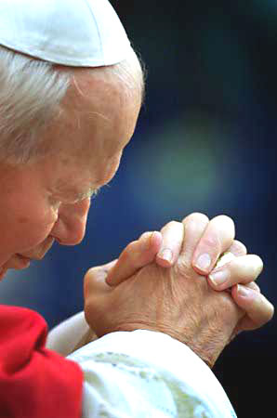Honorons- le et vénérons-le en écoutant son sermon du 1^{er/3/89} à Rome dont voici un extrait pour la joie des intrépides qui n’ont pas peur :
… « Bientôt nous devons nous attendre à de nouveaux châtiments, qui dépasseront de loin en intensité toutes les punitions qui ont jamais eu lieu.
Personne n’échappera à ces châtiments, ou bien il les laissera passer sur lui avec amour, et alors il sera immédiatement délivré comme le bon larron sur la croix, ou bien il sera perdu définitivement, s’il se révolte comme l’autre meurtrier avec ses blasphèmes, parce qu’il avait été atteint dans son orgueil.
Le pire de tout sont les blasphèmes à l’égard des Paroles pleines d’Amour de Dieu qu’Il continue à envoyer à cette pauvre terre par son Fils et sa Mère. Pour quoi une attitude de respect est nécessaire, parce que nous ne pouvons oublier Qui se trouve devant nous.
(…) Pour cela je vous avertis de nouveau sur ce qui concerne toutes les formes d’irrespect, comme par exemple la Communion interdite sur la main …. Ainsi que le maintien de la tenue debout pendant les nombreuses saintes actions de la Sainte Messe. Parce que personne ne sait plus de ce fait ce que vous offrez ensemble ici : Ce n’est pas moins que la Mort de Notre Seigneur et Rédempteur, que nous devons remercier pour tout !
(…) Je ne rétracte rien de ce qu’un de mes prédécesseurs a dit à ce sujet : « Ceci est sous votre responsabilité, Chers Evêques des diocèses étrangers [au diocèse de Rome , ndlr], et je prie pour vous à telle fin que vous vous aperceviez à temps comment est mauvais votre chemin ! »
Ici chers prêtres et chers frères et sœurs est autorisé uniquement la Communion à genoux et sur la langue : tout ce qui est importé et répandu par des étrangers est défendu… »

